ČETRTEK, 14.5.2020
Lahko si ogledaš in poslušaš na naslovu https://ucilnice.arnes.si/mod/folder/view.php?id=1085469

MAT - Seštevanje s prehodom preko desetice
Se spomniš meseca septembra, ko smo se učili računati s prehodom preko desetice. Takrat sem vam rekla, da vam bo znanje razdruževanja prišlo prav pri računanju do 100.
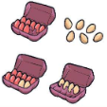
Ponovimo, kako smo se učili seštevati.
2 4
8 + 6 = 10 + 4 = 14

V škatli smo imeli 8 jajc. Da je bila škatla polna (do deset), smo najprej dodali 2 jajci in nato v drugo škatlo še 4 jajca.

Prvemu številu dodamo najprej toliko, da dobimo deset, nato še ostalo.

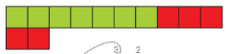
3 2
7 + 5 = 10 + 2 = 12

1 5
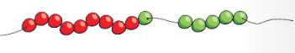
9 + 6 = 10 + 5 = 15

Seštevanje do 100
V škatli sem imela 37 jajc. Dodati jih moram še 5. Vprašam se: 37 in koliko mi manjka do desetice - 3. Napišem 3 na prvo črtico nad 5. Na drugo črtico napišem še 2 - preostanek jajc, ki jih dam v naslednjo škatlo.
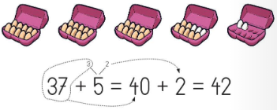

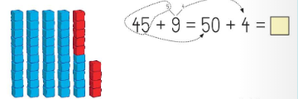

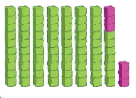
3 3
77 + 6 = 80 + 3 =83

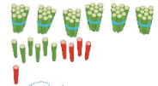
4 1
66 + 5 =__ + _ = __
Nadaljuj s seštevanjem

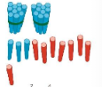
7 1
23 + 8 = __ + _ = __

3 5
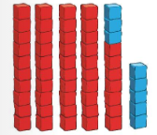
47 + 8 = __ + _ = __

5 3
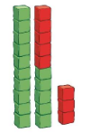
15 + 8 = __ + _ = __

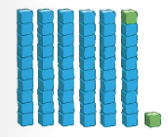
Preštej in govori račun.

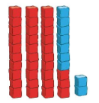
Preštej in govori račun.

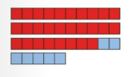
Preštej in govori račun.

Preštej in govori račun.

Sedaj pa se še sam/a preizkusi v računanju v DZ – 30 – 1,2 in 31 – 3. Govori si postopek.

SLJ Velike pisane črke : P, B, R
Oglej, si kako pišemo posamezno črko in vadi po dve vrstici.
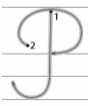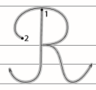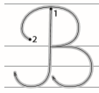
https://www.lilibi.si/solska-ulica/slovenscina/dezela-abc/pisane-crke/p/kako-napisemo-to-crko
https://www.lilibi.si/solska-ulica/slovenscina/dezela-abc/pisane-crke/r/kako-napisemo-to-crko
https://www.lilibi.si/solska-ulica/slovenscina/dezela-abc/pisane-crke/b/kako-napisemo-to-crko

Preberi besede v spodnji nalogi.
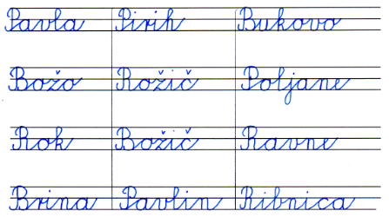
Ugotovil/a si, da so napisani priimki, imena in kraji. Spomni se, da vse te besede pišemo z veliko začetnico.
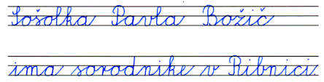
Tvoja naloga je, da sestaviš še tri povedi, v katerih uporabiš te besede in jih lepo napišeš v zvezek za SLJ (rumeni).
Primer:

SPO Lastnosti snovi
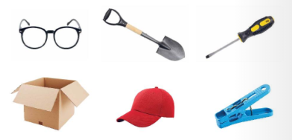
Predmeti so narejeni iz ene ali več snovi. Vsaka snov ima določene lastnosti.
Iz katerih snovi so predmeti na levi strani?
(Iz lesa, kovine, trde plastike, kartona, stekla, tkanine)

Ali je kaj pomembno kakšno lastnost ima določena snov pri izdelavi izdelka?

Kakšna bi bila očala iz blaga? Bi ti stala na nosu? Bi dobro videl skozi lesene leče?
Kakšna bi bila čepica iz kovine? Bi bila udobna?
Kakšne bi bile ščipalke iz kartona? Bi držale perilo na vrvici?
Gotovo si pomislil/a, da moramo pri izbiri materiala za nek izdelek pomisliti, kakšne lastnosti ima material, da bo izdelek dober.

Pri LUM uporabljamo snov, ki je gnetljiva, upogljiva, mehka, pa vendar ima obliko, ko nekaj naredim iz nje. Veš kaj je to? Glina. Ali poznaš še kakšno snov, ki jo lahko gnetemo?

Kateri predmet - snov bi lahko mečkal, strigel, trgal, nanjo risal, čečkal, zakuril?
Kateri predmet - snov bi zabijal, žagal s posebno žago, ga pulil s kleščami?
Kateri predmet – snov bi se mi razbil, če pade na tla, se skozenj vidi, ga lahko pobarvam?
Kateri predmet – snov bi se na ognju stalil in bi zato smrdelo; bi počil, če ga večkrat prepognem na istem mestu?
Kateri predmet – snov bi oddajal žagovino, če bi ga žagal/a; bi gorel na ognju; je trd in močan?

Razmisli, kaj lahko delamo z določenim predmetom. Če nisi prepričan/a, lahko preizkusiš.

 | UPOGIBAM | STRIŽEM | MEČKAM | Če dam v vodo, PLAVA
KUHALNICA - LES
VREČKA – PLASTIKA
LIST – PAPIR

SERVIET - TKANINA
ŽLICA – KOVINA

Naredi naloge v DZ – 33. Kaj misliš, ali boste imeli vsi enake ugotovitve? Zakaj?

GUM – Enkrat je bil en škrat
Nalogo si poglej na naslovu https://ucilnice.arnes.si/mod/folder/view.php?id=1085469

